АДМИНИСТРАЦИЯ
МУНИЦИПАЛЬНОГО ОБРАЗОВАНИЯ
ГОРОДСКОЙ ОКРУГ ЛЮБЕРЦЫ
МОСКОВСКОЙ ОБЛАСТИ

ПОСТАНОВЛЕНИЕ

14.05.2021 № 1507-ПА
г. Люберцы

О внесении изменений в Схему размещения рекламных конструкций на территории городского округа Люберцы Московской области

В соответствии с Федеральным законом от 06.10.2003 № 131-ФЗ
«Об общих принципах организации местного самоуправления в Российской Федерации», Федеральным законом от 13.03.2006 № 38-ФЗ «О рекламе», Уставом муниципального образования городской округ Люберцы Московской области, Постановлением администрации муниципального образования городской округ Люберцы Московской области от 06.11.2018 № 4304-ПА «Об утверждении Положения о порядке установки и эксплуатации рекламных конструкций на территории муниципального образования городской округ Люберцы Московской области», Распоряжением администрации муниципального образования городской округ Люберцы Московской области от 22.10.2019 № 140-РА «О наделении полномочиями заместителя Главы администрации Семенова Александра Михайловича», на основании письма Главного управления по информационной политике Московской области от 15.04.2021 №35Исх-1557/, в целях совершенствования деятельности по размещению наружной рекламы на территории городского округа Люберцы Московской области, постановляю:
- Внести в Схему размещения рекламных конструкций на территории городского округа Люберцы Московской области, утвержденную Постановлением администрации муниципального образования городской округ Люберцы Московской области от 20.08.2019 № 3078-ПА (далее – Схема) следующие изменения:
  - Исключить из Схемы рекламные конструкции № 222, 223, 224, 343, 344, 372, 683, 684, 685 согласно Приложению к настоящему Постановлению.
- Опубликовать настоящее Постановление в средствах массовой информации и разместить на официальном сайте администрации в сети «Интернет».
- Контроль за исполнением настоящего Постановления оставляю за собой.

Заместитель Главы администрации А.М.Семенов
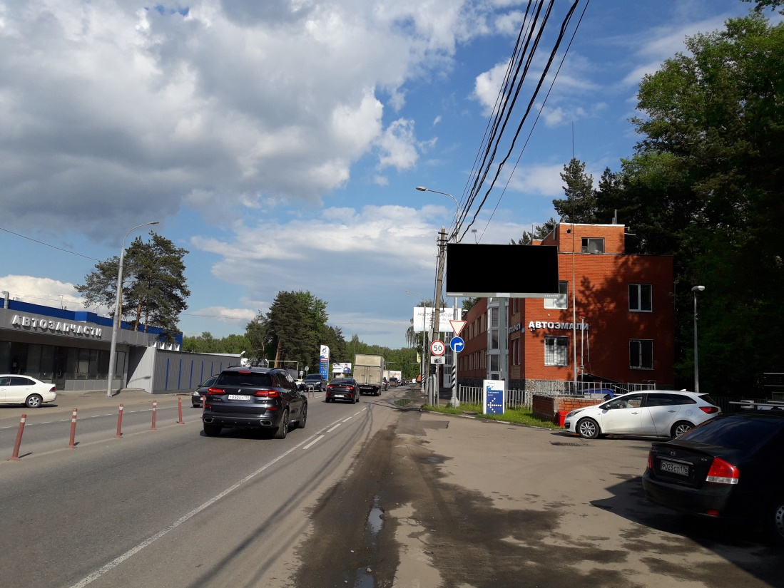

Приложение

к Постановлению администрации городского округ Люберцы Московской области

от 14.05.2021 г. № 1507-ПА

АДРЕСНАЯ ПРОГРАММА УСТАНОВКИ И ЭКСПЛУАТАЦИИ
РЕКЛАМНЫХ КОНСТРУКЦИЙ
№ п.п | Адрес установки и эксплуатации РК | № РК на схеме | Вид РК | Тип РК | Размер РК | Кол-во сторон РК | Площадь инф. поля РК, кв.м. | Собственник или законный владелец имущества, к которому присоединяется РК
70 | Московская область, г. Люберцы, проспект Победы, д. 6 (правая сторона по ходу движения из Москвы) | 222 | отдельно стоящая | щит | 3х6 | 2 | 36,00 | частная
71 | Московская область, г. Люберцы, проспект Победы, д. 16/2 (правая сторона по ходу движения из Москвы) | 223 | отдельно стоящая | щит | 3х6 | 2 | 36,00 | частная
72 | Московская область, г. Люберцы, проспект Победы, д. 18/1(левая сторона по ходу движения из Москвы) | 224 | отдельно стоящая | щит | 3х6 | 2 | 36,00 | частная
137 | Московская область, г. Люберцы, Пр-т Победы, около д. 13 (левая сторна по ходу движения из Москвы) | 343 | отдельно стоящая | щит | 3х6 | 2 | 36,00 | частная
138 | Московская область, г. Люберцы, проспект Победы, около д. 8 (правая сторона по ходу движения из г. Москвы) | 344 | отдельно стоящая | щит | 3х6 | 2 | 36,00 | частная
154 | Московская область, г. Люберцы, Проспект Победы д.14 (правая сторона по ходу движения из Москвы) | 372 | отдельно стоящая | щит | 3х6 | 2 | 36,00 | частная
256 | Московская область, г. Люберцы, Проспект Победы, между домами №6 и №8, право из Москвы | 683 | отдельно стоящая | щит | 3х6 | 2 | 36,00 | частная
257 | Московская область, г. Люберцы, Проспект Победы, д.№5, лево из Москвы | 684 | отдельно стоящая | щит | 3х6 | 2 | 36,00 | частная
258 | Московская область, г. Люберцы, Проспект Победы, д.№9/20,перед кольцевым движением, лево из Москвы | 685 | отдельно стоящая | щит | 3х6 | 2 | 36,00 | частная

